様式第４号（第５条関係）
記入例
（表）
狭あい道路の中心線確認書

令和◇年△月〇日

刈谷市長

建築主 住 所刈谷市〇〇町××丁目△
氏 名 刈谷 太郎
電話番号（ 0566 ）〇〇 ― ××××

狭あい道路の中心線の確認については、次のとおりです。
後退用地の所在地 |  |  | 刈谷市〇〇町××丁目△
中心線の確認方法 |  |  | □暫定的な境界 ■土地境界確定に基づく境界
確認者 | 関係土地 | 所在地 | 刈谷市〇〇町××丁目□□
 |  | 権利関係 | ■所有権者 □借地権者
 | 住所 |  | 刈谷市〇〇町××丁目□□
 | 氏名 |  | A氏
 | 確認日 |  | 令和◇年△月▽日
中心線の確認が得られない場合 |  | 理由
 |  | 確認依頼日 | 年 月 日
添付書類 |  |  | 狭あい道路の幅員及び中心線、現況の狭あい道路と事業予定地との境界線、後退線並びに予定建築物等の位置が明記された配置図
備考１ 氏名欄について、自署によらない場合は、記名押印してください。
２ 中心線の確認が得られない場合における確認者の署名又は記名押印は、不要です。建築主が確認者の氏名を記入してください。
（裏）
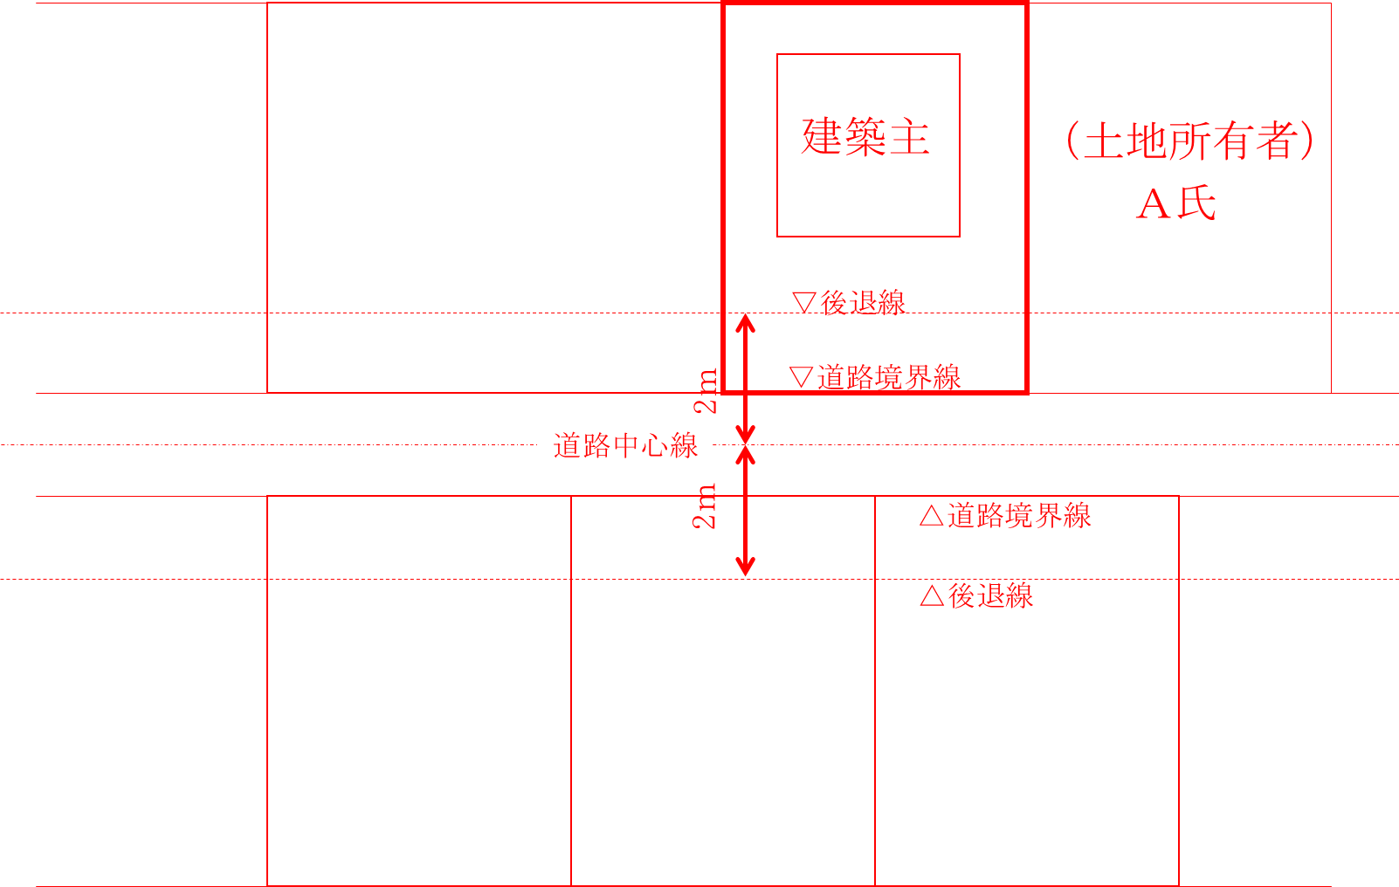
建築行為等を行う土地及びその関係土地の位置図

様式第４号（第５条関係）
（表）
狭あい道路の中心線確認書

令和◇年△月〇日

刈谷市長

建築主 住 所刈谷市〇〇町××丁目△
氏 名 刈谷 太郎
電話番号（ 0566 ）〇〇 ― ××××

狭あい道路の中心線の確認については、次のとおりです。
後退用地の所在地 |  |  | 刈谷市〇〇町××丁目△
中心線の確認方法 |  |  | □暫定的な境界 ■土地境界確定に基づく境界
確認者 | 関係土地 | 所在地 | 刈谷市〇〇町××丁目〇△
 |  | 権利関係 | ■所有権者 □借地権者
 | 住所 |  | 刈谷市〇〇町××丁目〇△
 | 氏名 |  | B氏
 | 確認日 |  | 令和◇年△月▽日
中心線の確認が得られない場合 |  | 理由
 |  | 確認依頼日 | 年 月 日
添付書類 |  |  | 狭あい道路の幅員及び中心線、現況の狭あい道路と事業予定地との境界線、後退線並びに予定建築物等の位置が明記された配置図
備考１ 氏名欄について、自署によらない場合は、記名押印してください。
２ 中心線の確認が得られない場合における確認者の署名又は記名押印は、不要です。建築主が確認者の氏名を記入してください。
（裏）

建築行為等を行う土地及びその関係土地の位置図
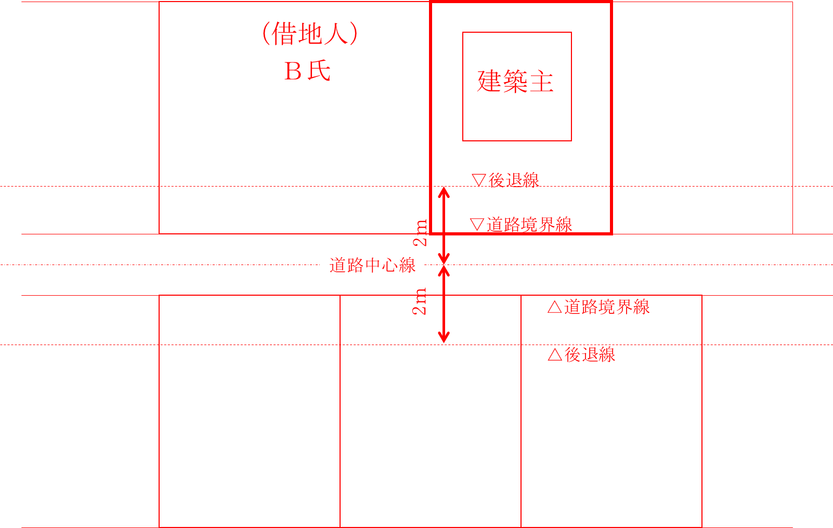

様式第４号（第５条関係）
（表）
狭あい道路の中心線確認書

令和◇年△月〇日

刈谷市長

建築主 住 所刈谷市〇〇町××丁目△
氏 名 刈谷 太郎
電話番号（ 0566 ）〇〇 ― ××××

狭あい道路の中心線の確認については、次のとおりです。
後退用地の所在地 |  |  | 刈谷市〇〇町××丁目△
中心線の確認方法 |  |  | □暫定的な境界 ■土地境界確定に基づく境界
確認者 | 関係土地 | 所在地 | 刈谷市〇〇町××丁目〇△
 |  | 権利関係 | ■所有権者 □借地権者
 | 住所 |  | 刈谷市〇〇町××丁目■△
 | 氏名 |  | C氏
 | 確認日 |  | 令和◇年△月▽日
中心線の確認が得られない場合 |  | 理由 | ・土地所有者の住所はわかるが、幾度か折衝を試みるも、留守で、お会いすることができなかったため
 |  | 確認依頼日 | 令和◇年△月▽日
添付書類 |  |  | 狭あい道路の幅員及び中心線、現況の狭あい道路と事業予定地との境界線、後退線並びに予定建築物等の位置が明記された配置図
備考１ 氏名欄について、自署によらない場合は、記名押印してください。
２ 中心線の確認が得られない場合における確認者の署名又は記名押印は、不要です。建築主が確認者の氏名を記入してください。
（裏）

建築行為等を行う土地及びその関係土地の位置図
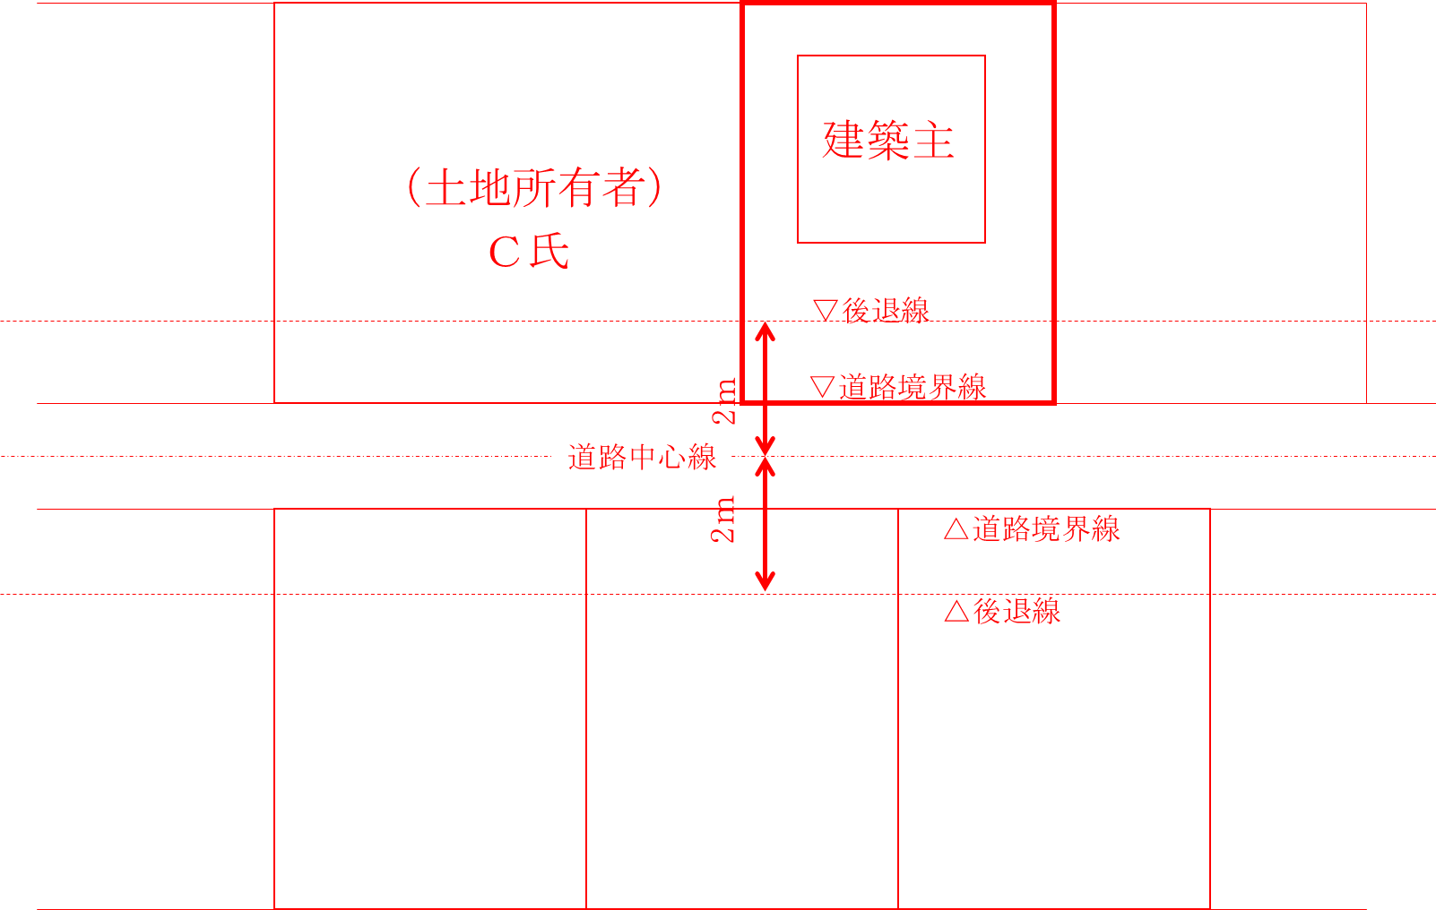

以降様式省略
※対側の土地関係者も同様に、狭あい道路の中心線を確認し、
狭あい道路の中心線確認書に署名をもらうこと
※狭あい道路の中心線確認書の裏面は、位置関係を把握する概略的なものであるため、
署名をもらう際は、添付資料である配置図を用い、説明すること

